КЗО «Дніпропетровський навчально-реабілітаційний центр №1»
Дніпропетровської обласної ради»

Конспект заняття з самопідготовки
З учнями 4-Б класу

Підготувала
Вихователь 4-Б класу
Кравець Людмила Сергіївна

Дніпро 2020
Самопідготовка
Дата проведення –
Цілі: організувати самостійну діяльність учнів щодо виконання домашнього завдання; формувати навички роботи учнів в групі, закріплення знань отриманих на уроці .
Завдання:
Навчальні: розширювати, закріплювати і систематизувати знання дітей.
Корекційні: створити умови для розвитку пам’яті, уваги, мислення, мовлення; вчити раціонально витрачати свій час на кожен предмет; розвиток і корекція мисленнєвих процесів, мови, формування навичок самоконтролю; виховання самостійності.
Виховні: виховувати навички культури розумової праці, самоконтролю, виховувати шанобливе ставлення до результатів навчальної праці; формувати позитиве ставлення до навчання, вчити в своєчасно і в установлений строк виконувати завдання вчителя.
Форми проведення, контролю і перевірки: самостійна робота учнів, індивідуальна робота учнів, що вимагають допомоги, робота біля дошки; проведення фізкультхвилинок.

Хід самопідготовки
- Організація початку самопідготовки
Приготування робочого місця дітьми (потрібні книги, зошити, письмове приладдя)
- Формування позитивного настрою на заняття
Мета: Зняття напруги після навчального дня, встановлення позитивного клімату у класному колективі, створювати позитивний настрій на виконання домашнього завдання.
Вправа « Я в тебе вірю»
Учні звертаючись один до одного на ім’я кажуть слова «Я в тебе вірю», або «Я впевнений(а), що сьогодні у тебе все вийде».
- Підготовка до самостійної роботи
Вихователь: - Користуючись щоденниками, давайте пригадаємо, яке домашнє завдання вам задав вчитель.

Математика
Тема: «Додавання дво- та одноцифрового чисел, коли на місці одиниць у двоцифровому числі стоїть 2»
Мета: повторити та закріпити вивчене на уроці, удосконалювати вміння обчислюваних навичок; розвивати логічне мислення; виховувати бажання вчитися.
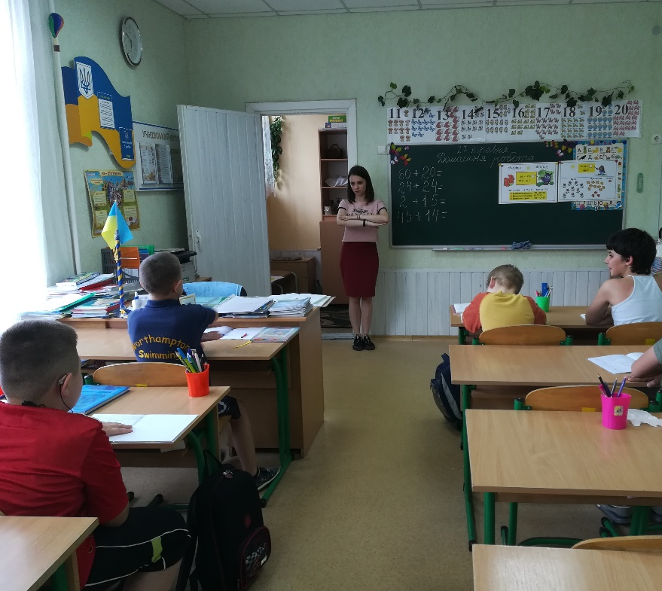
Обладнання: ілюстративний матеріал.
- Актуалізація опорних знань
Усне обчислення прикладів : 8+12; 7+13; 6+14; 9+11; 8+13; 7+14.
- Опрацювання матеріалу пройденого в класі
Списування прикладів з дошки
9+12= 9+42=
9+32= 9+62=
9+52= 9+82=
9+72= 9+22=
-Колективна робота з першим стовпчиком, другий стовпчик на самостійне виконання.
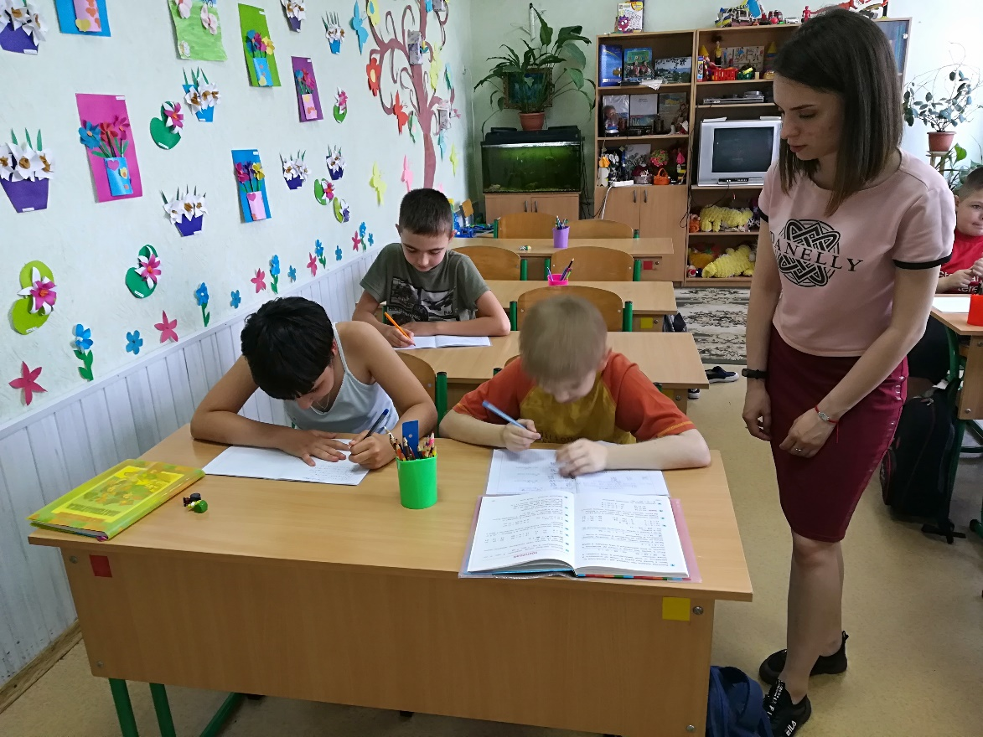
-Індивідуальна допомога дітям, у яких виникли труднощі із завданням.

- Фізкультхвилинка
Щось не хочеться сидіти.
Треба трохи відпочити.
Руки вгору, руки вниз.
На сусіда подивись.
Руки вгору, руки в боки.
Вище руки підніміть.
А тепер їх опустіть.
Плигніть, діти, кілька раз.
За роботу, все гаразд.
- Перевірка домашнього завдання

Літературне читання
Тема: Буду я природі вірним другом
Мета: закріпити і систематизувати знання дітей отримані на уроках, працювати над розвитком мовлення, розвивати увагу, спостережливість
Читання вірша «Зелене місто»
- читання вірша пошипки;
- читання ланцюжком.
Відповіді на запитання до вірша:
- Якими деревами діти хочуть прикрасити своє місто?
- Якими деревами ти б хотів прикрасити місто?
Підсумок.
